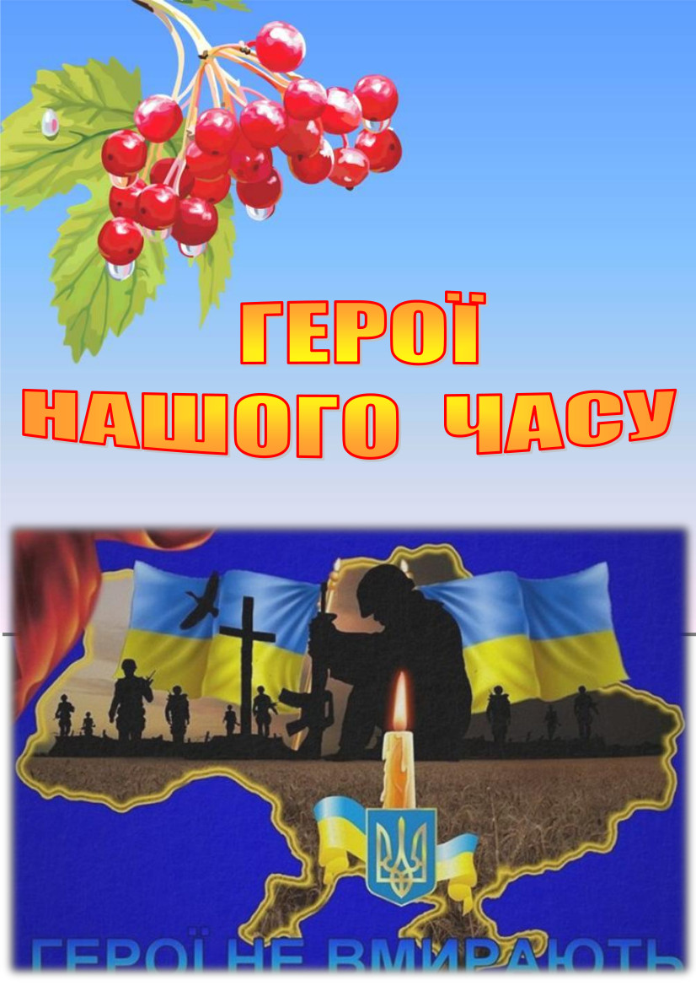

**ЕКСКУРСІЙНИЙ МАРШРУТ**

**Вид екскурсії – навчально-тематича**

**Протяжність – 20 км**

**Тривалість – 3 години**

**Сезонність – всесезонна**

**Вік учасників – 13– 15 років**

**Керівник гуртка:**

**«Географічне краєзнавство»**

**Субач Оксана Ігорівна**

**Кривий Ріг - 2019**

ЗМІСТ

Вступ ………………………………………………………………………….4

Короткий опис маршруту ……………………………………………………5

Зупинка 1 Криворізька загальноосвітня школа №85………………….........6

Зупинка2 Криворізька загальноосвітня школа №123………………………10

Зупинка 3 Криворізька загальноосвітня школа №29…………….................14

Зупинка 4 Криворізька загальноосвітня школа №22……………………… 16

Зупинка 5 Криворізька загальноосвітня школа №104……………………...17

Картка екскурсійного маршруту ……………………………………….… ...20

Висновки ……………………………………………………………………...21

Список використаних джерел …………………………………....………….22

Додатки

***Схема екскурсійного маршруту***

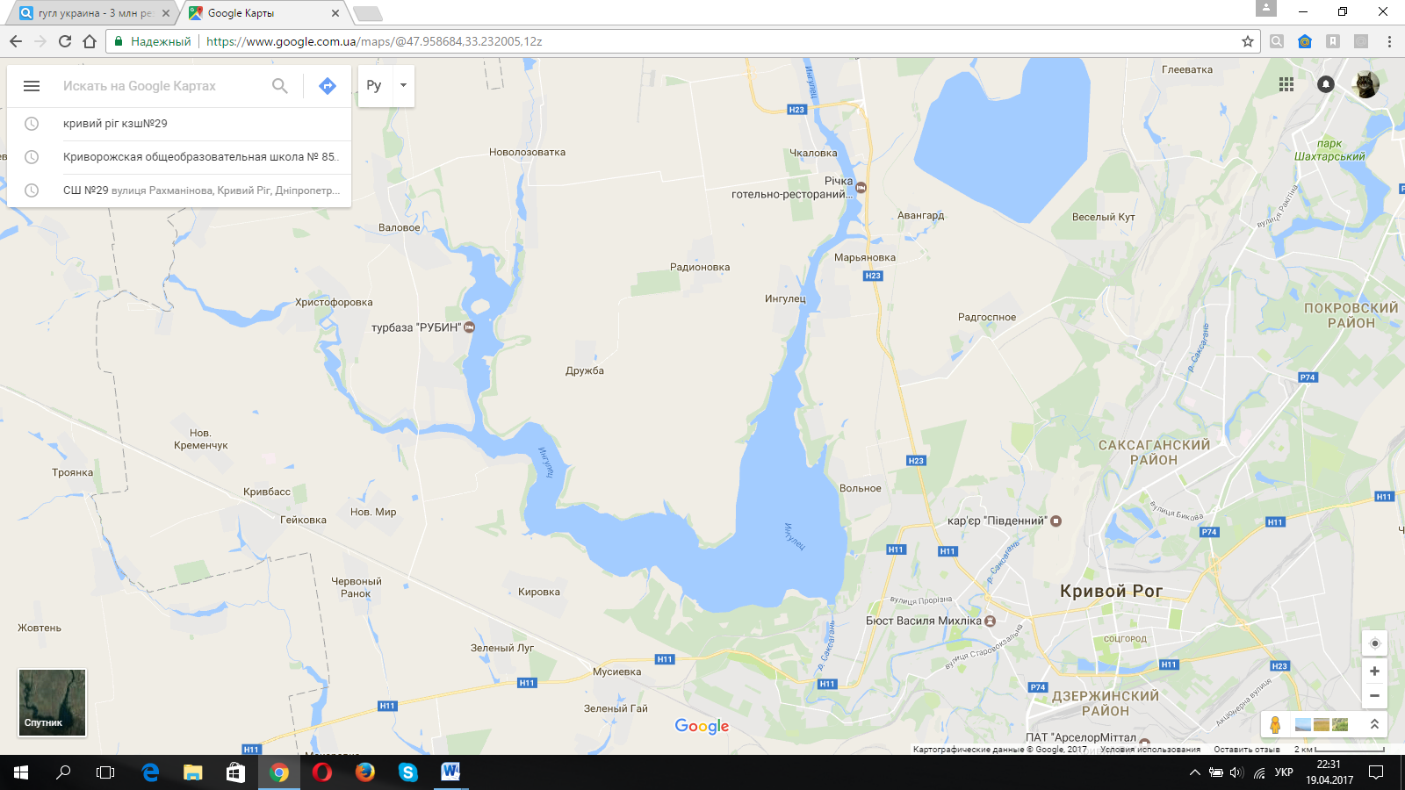

**КЗШ№104**

**КЗШ№22**

**КЗШ№29**

**КЗШ№123**

**КЗШ№85**

***Зупинка 1 КЗШ№85*** ***Зупинка 4 КЗШ№22***

***Зупинка 2 КЗШ№123***

***Зупинка 5 КЗШ№104***

***Зупинка 3 КЗШ№29***

***Вступ***

*Війна, війна!*

*І знов криваві ріки,*

*І грім гармат, і шаблі дзвін.*

*Могили, сироти, каліки*

*І сум покинутих руїн.*

*Олександр Олесь*

Яке страшне слово ВІЙНА… Скільки в ньому болю, крові, сліз, розбитих сердець, скалічених доль, смертей…

Ніщо так не об’єднує людей, як біда. Сьогодні вона на всіх одна – війна. Багато страждань випало на долю нашого народу за цей час, але він проявив свій незламний дух. Люди об‘єдналися проти російського агресора. На полі битви – воїни, в тилу – волонтери, на плечах яких тримається наша армія, у лікарнях лікарі, які роблять дива «витягаючи з того світу» поранених. В прагненні підтримати наших відважних воїнів єднаються і дорослі, і діти.

**Мета роботи:**

* Збір та узагальнення інформації про криворіжців, які загинули під час антитерористичної операції на сході України;
* Заохочення до волонтерської діяльності спрямованої на допомогу воїнам з метою залучення активної молоді, небайдужої до проблем пов’язаних з проведенням антитерористичної операції на Донбасі;
* виховання патріотизму, любові до рідного краю.

**Завдання які ми поставили перед собою:**

* вивчення біографій та військового шляху воїнів АТО;
* узагальнити та опрацювати зібраний матеріал для написання екскурсійного маршруту.

**Об’єкт дослідження:** криворіжці, що загинули під час проведення АТО.

**Предмет дослідження:** біографія тавійськовий шлях випускників шкіл.

**Доцільність роботи:** дана робота є спробою розповісти підліткам, під час навчально-тематичної екскурсій для учнів закладів освіти району, про героїв нашого часу, які навчалися у даних школах та жили поруч, а сьогодні, завдяки самопожертви їх, це робимо ми.

***Короткий опис маршруту***

Криворізька загальноосвітня школа №85 Криворізька загальноосвітня школа №123 Криворізька загальноосвітня школа №85 Криворізька загальноосвітня школа №29 Криворізька загальноосвітня школа №22 Криворізька загальноосвітня школа №104

Ще Горацій сказав, що «війни прокляті матерями», адже у пеклі війни вони втрачають своїх синів. Не повернулися додому і наші земляки-криворіжці, які загинули при виконанні військового обов’язку, захисту територіальної цілісності та недоторканості України, під час проведення антитерористичної операції на Сході.  Сьогодні ідуть з життя найкращі, навіки перестають битися їхні молоді серця. Ми не маємо права забути бодай одне ім’я тих, хто віддав своє життя за нас, за наше майбутнє.

Це страшна й непоправна втрата для рідних, близьких. Місто, криворіжці пам'ятають кожного загиблого героя. Їхні імена увічнено на меморіальних дошках, встановлених на фасадах будинків і шкіл, у котрих мешкали та навчалися герої.

У роботі представлений туристсько-екскурсійний маршрут «Герої нашого часу», який проходить територією Центрально-Міського району міста Кривого Рогу, а саме школами, де навчалися померлі захисники України.

Маршрут розпочинається від Криворізької загальноосвітньої школи №85, що знаходиться на мікрорайоні Макулан. Наступна зупинка Криворізька загальноосвітня школа №123, що розташована на мікрорайоні Карачуни - 4, далі ми відправимося до Криворізької загальноосвітньої школи №29 на вулицю Рахманінова, а потім рушаємо до Криворізької загальноосвітньої школи №22, яка розташована на вулиці Пушкіна і завершимо нашу екскурсію на території селища Авангард, де розташована Криворізька загальноосвітня школа №104.

***Зупинка 1***

***Криворізька загальноосвітня школа №85***

Сьогодні у школі відкрито три меморіальні дошки на честь героїв АТО, які навчалися в цій школі.

**Дубяга Станіслав Вікторович** народився 22 січня 1988 року у Кривому Розі.У 2005 році закінчив загальноосвітню школу №85 міста Кривий Ріг.

Навесні 2014 року мобілізований до лав Збройних Сил України. Служив в 25-ій окремій Дніпропетровській повітряно-десантній бригаді Високомобільних десантних військ Збройних Сил України (військова частина А1126; селище міського типу Гвардійське Новомосковського району Дніпропетровської області).

З літа 2014 року брав участь в антитерористичній операції на сході України.14 червня 2014 року близько 01:00 години ночі, військово-транспортний літак ІЛ-76 МД Повітряних Сил Збройних Сил України, під час заходу на посадку на аеродром міста Луганськ, був підбитий терористами із переносного зенітно-ракетного комплексу. На борту літака знаходилось 40 військовослужбовців 25-ї окремої Дніпропетровської повітряно-десантної бригади, в тому числі і солдат Дубяга, та 9 членів екіпажу літака. В результаті катастрофи, весь особовий склад десанту та екіпаж літака загинув.

25 липня 2014 року похований на Центральному міському кладовищі міста Кривий Ріг (Додаток 1).

1 вересня 2014 року в місті Кривий Ріг на фасаді будівлі загальноосвітньої школи №85 йому встановлено меморіальну дошку.

Указом Президента України № 543/2014 від 20 червня 2014 р., «за особисту мужність і героїзм, виявлені у захисті державного суверенітету та територіальної цілісності України, вірність військовій присязі та незламність духу», нагороджений орденом «За мужність» III ступеня (посмертно). Нагороджений відзнакою м. Кривий Ріг «За заслуги перед містом» ІІІ ступеня (посмертно). Нагороджений нагрудним знаком «За оборону Луганського аеропорту» (посмертно).

**Рубцов Вадим Костянтинович** народився 11 листопада 1991 року у Кривому Розі в сім’ї військовослужбовця. Росіянин. Родина Рубцових складалася з чотирьох осіб: батько - Рубцов Костянтин Олегович, мати – Рубцова Ельвіра Ільфаківна, син – Рубцов Вадим Костянтинович, донька – Рубцова Ангеліна Костянтинівна.

З листопада 1994 року відвідував ДКНВЗ № 6. З 1999 по 2007р. навчався в КЗШ І – ІІІ ступенів № 85. Після закінчення 9 класу школи поступив в КРАУЗ, навчався на факультеті «Організація авіаційних перевезень» з 2007 по 2011р. Після закінчення коледжу отримав диплом молодшого спеціаліста.

Трудову діяльність почав в 2011 році в ПП «Бугаєвський» на посаді експедитора. В цьому ж році поступив на заочне відділення Київського національного транспортного університету на факультет «Організація міжнародних перевезень».

В січні 2012 року був прийнятий Центрально-Міським РВК на військову службу за контрактом і був направлений у 169 навчальний центр в/ч А 1414 смт Десна Чернігівської області. Після закінчення учбового підрозділу проходив військову службу в в/ч А 3283 міста Кривого Рогу на посаді старшого механіка-водія танку Т-64Б. З 2013 року був призначений командиром танку.

В серпні 2012 року у складі танкового взводу в/ч А 3283 приймав участь у змаганнях на кращий танковий взвод ЗС України. Його танковий екіпаж зайняв І місце. Вадим Рубцов був нагороджений сертифікатом учасника змагань і дипломом кращого механіка-водія танку Міністром оборони України і начальником Генерального штабу ЗС України. Вадиму був вручений нагрудний знак «Кращий танковий взвод (екіпаж) Збройних Сил України».

З 15 березня 2014 року по лютий 2015 року у складі ротної тактичної групи 17 танкової бригади приймав безпосередньо участь у АТО на території Донецької та Луганської областей.

Загинув 7 лютого 2015 р. під час мінометного обстрілу взводного опорного пункту в районі смт. Станиця Луганська Луганської області.

За гідно виконану службу був нагороджений цінним подарунком – наручним годинником начальником Генерального штабу ЗС України за особисті заслуги у професійній підготовці, самовідданість і стійкість, виявлені під час виконання військового обов’язку в умовах, пов’язаних з ризиком для життя.

Указом Президента України № 270/2015 від 15 травня 2015 року, «за особисту мужність і високий професіоналізм, виявлені у захисті державного суверенітету та територіальної цілісності України, вірність військовій присязі», нагороджений орденом «За мужність» III ступеня (посмертно).

Рішенням Криворізької міської ради нагороджений нагрудним знаком «За заслуги перед містом ІІІ ступеня», Указом президента України нагороджений орденом «За мужність» ІІІ ступеня (посмертно).(Додаток 1)

**Міщенко Максим Юрійович** народився 8 вересня 1995 року у селищі міського типу Черкаський Новомосковського району Дніпропетровської області в родині військовослужбовця. Українець.

У 2000 році із батьками переїхав на постійне місце проживання в місто Кривий Ріг. Родина Міщенків складалася з чотирьох осіб: батько - Міщенко Юрій Миколайович, мати – Міщенко Світлана Миколаївна, донька – Міщенко (Біла) Альона, син - Міщенко Максим. У 2000 – 2001р.р. відвідував дитячий садок №4 м. Кривого Рогу.

У 2001р. пішов у 1-й клас КЗШ І-ІІІ ступенів №85, у якій навчався по 2010 р. отримав базову середню освіту. З 2010 по 2013р. навчався в Криворізькому Центрі підготовки і перепідготовки робітничих кадрів №1 за спеціальністю «машиніст кранів», отримав диплом кваліфікованого робітника.

У 2011р. захопився професійним боксом, відвідував боксерський клуб «Лідер», посідав призові місця в змаганнях різного рівня. Двічі ставав чемпіоном міста з боксу серед юнаків 1994-1995 років народження.

Після закінчення навчального закладу Максим вирішив здійснити свою дитячу мрію – стати військовослужбовцем, продовжити сімейну династію. У вересні 2013р., успішно склавши іспити, Максим пішов служити в 25-ту Окрему повітрянодесантну бригаду у селищі міського типу Гвардійський Новомосковського району Дніпропетровської області на контрактну службу.

В зоні АТО служив у 25-тій окремій повітрянодесантній бригаді. Загинув близько 4.15 5 серпня 2014 р. під час виходу з оточення в районі с. Петропавлівка, Шахтарського району Донецької області, від прямого влучення снаряду у бойову машину 2С9 «Нона» (бортовий номер «915»). Шість членів екіпажа загинули, серед них і Максим.

Поховали Максима через 3 місяці, 06 листопада 2014р. на Всебратському кладовищі міста Кривого Рогу (Додаток 2).

За гідно виконану службу Міщенко Максим Юрійович нагороджений Указом Президента орденом «За мужність ІІІ ступеня», орденом «За гідність і честь», та медаллю «За заслуги перед містом Кривий Ріг» (посмертно).

***Зупинка 2***

***Криворізька загальноосвітня школа №123***

Війна – безжальна і завжди забирає кращих... Сьогодні на фасаді школи ми бачимо чотири меморіальні дошки наших випускників.

**Коснар Павло Леонідович** - командир відділення 25-ї окремої Дніпропетровської повітрянодесантної бригади Високомобільних десантних військ Збройних Сил України, молодший сержант.

Народився 2 грудня 1975 року в місті Фрунзе Киргизької Радянської Соціалістичної Республіки (нині - місто Бішкек, Киргизстан). У 1991 році закінчив загальноосвітню школу №123. У 1990-х роках працював на ПАТ «АрселорМіттал Кривий Ріг».

У 1993 році призваний на строкову військову службу до лав Прикордонних військ України. Службу проходив в Донецькому прикордонному загоні Прикордонних військ України (військова частина 9937; місто Маріуполь Донецької області). У 1995 році звільнений з Прикордонних військ України у запас.

Навесні 2014 року мобілізований до лав Збройних Сил України. Служив в 25-ій окремій Дніпропетровській повітрянодесантній бригаді Високомобільних десантних військ Збройних Сил України (військова частина А1126; селище міського типу Гвардійське Новомосковського району Дніпровської області).

З літа 2014 року брав участь в Антитерористичній операції на сході України.

14 червня 2014 року близько 01:00 години ночі, військово-транспортний літак ІЛ-76 МД Повітряних Сил Збройних Сил України, під час заходу на посадку на аеродром міста Луганськ, був підбитий терористами із переносного зенітно-ракетного комплексу. На борту літака знаходилось 40 військовослужбовців 25-ї окремої Дніпропетровської повітряно-десантної бригади, в тому числі і молодший сержант Коснар, та 9 членів екіпажу літака. В результаті катастрофи, весь особовий склад десанту та екіпаж літака загинув. 25 липня 2014 року похований на Центральному міському кладовищі міста Кривий Ріг (Додаток 2).

Нагороджений орденом «За мужність» ІІІ ступеня (20.06.2014; посмертно).

**Олександр Анатолійович Семеніщенков** народився 21 квітня 1983 року у Кривому Розі. З 1989 до 1998 рік навчався Криворізькій загальноосвітній школі №123. Після школи вступив і у 2001 року закінчив Міжрегіональний центр професійної перепідготовки звільнених у запас військовослужбовців за спеціальністю «верстатник широкого профілю».

У зоні АТО був навідник-кулеметник 40-го батальйону територіальної оборони «Кривбас». Загинув при виході колони з Іловайська «гуманітарним коридором», який був обстріляний російськими військами поблизу села Новокатеринівка. 2 вересня 2014-го тіло Олександра Семеніщенкова разом з тілами 87 інших загиблих у Іловайському котлі привезено до запорізького моргу. Похований у місті Кривий Ріг, кладовище «Всебратське». Без Олександра лишилися мама Ірина Миколаївна і брат Микола.

За особисту мужність і героїзм, виявлені у захисті державного суверенітету та територіальної цілісності України, вірність військовій присязі відзначений — нагороджений15 травня 2015 року — орденом «За мужність» III ступеня (посмертно), медаллю «Захиснику Вітчизни», медаллю «За жертовність і любов до Батьківщини», нагрудним знаком Криворізької міськради «За заслуги перед містом» ІІІ ступеня, відзнакою «Мужність. Честь. Закон» (Додаток 3).

**Слюсаренко Артем Олександрович** народився 25 листопада 1984 р у Кривому Розі. У Криворізькій загальноосвітній школі №123 навчався з 1991 до 2002 року. Після школи вступив до Технічного університету. Закінчив його та пішов працювати.

У зоні АТО служив у 17-тій окремій танковій бригаді на посаді майстера-гранатометника. Загинув 4 лютого 2015 р. під час виконання бойового завдання в зоні проведення АТО. Нагороджений відзнакою міста Кривого Рогу «За Заслуги перед містом» ІІІ ступеня (посмертно) (Додаток 3).

**Андрій Вікторович Шиян** — народився 15 грудня 1976 року, у місті Миколаїв.

Коли Андрію ще не було й двох років, його родина переїхала до міста Кривого Рогу.

Народився він в родині робітників. Батько - Шиян Віктор Дмитрович працював електриком на підприємстві «М'ясокомбінат». Мати - Шиян Наталя Іванівна була начальником цеху заводу гірничого обладнання «Комуніст». У 1983 році він розпочав навчання у Криворізькій загальноосвітній школі №29, де навчався до п’ятого класу. До одинадцятого класу навчання продовжив у Криворізькій загальноосвітній школі № 123.

Військову службу Андрій Вікторович проходив в місті Керч. За старанну службу Андрію було присвоєно звання старшина. На підставі Указу Президента України, 1996 році він був звільнений в запас. В 1996 році, Андрій вступив до Національної академії внутрішніх справ міста Хмельницьк. Навчання нашому герою не вдалося закінчити, за сімейними обставинами, йому прийшлось через рік покинути академію та повернутися до рідного Кривого Рогу. Але наш боєць все одно вирішив отримати освіту і вже в 1998 році вступив до Криворізького економічного інституту. У 2003 році закінчив інститут та отримав диплом за спеціальністю-маркетинг. З 2000 по 2002 працював у батальйоні швидкого реагування Міністерства Внутрішніх Справ «Беркут», міста Кривого Рогу. Потім змінив місце роботи, працював в дистриб’юторській компанії. А останнім місце роботи Андрія стало підприємство ДОЛФІ Україна, де він займав посаду регіонального менеджера міста Кривий Ріг та Кіровоградської області. Їздив в лютому 2014-го на Майдан як учасник Революції Гідності. 17 травня 2014 року був призваний у військову частину 2603 «Польова пошта» 40-го БТРО «Кривбас». А вже 7 червня 2014 року потрапив безпосередньо в зону АТО.

29 серпня 2014-го загинув під час виходу з оточення під Іловайськом. Тіло не знайдено.

Без Андрія залишились дружина, двоє дітей — Олександра та Іван. Діти сьогодні навчаються у школі яку свого часу закінчив їх батько.

За особисту мужність і героїзм, виявлені у захисті державного суверенітету та територіальної цілісності України, вірність військовій присязі відзначений — нагороджений 27 червня 2015 року — орденом «За мужність» III ступеня (Додаток 4).

***Зупинка 3***

***Криворізька загальноосвітня школа №29***

**Самохін Антон Олексійович** - стрілець-помічник гранатометника 25-ї окремої Дніпропетровської повітрянодесантної бригади Високомобільних десантних військ Збройних Сил України, старший солдат.

Народився 18 січня 1991 року в місті Кіровограді. Згодом родина переїхала в село Верблюжка Новгородківського району Кіровоградської області. У 2006 році закінчив 9 класів загальноосвітньої школи села Верблюжка, у 2008 році - загальноосвітню школу №29 міста Кривого Рогу Дніпропетровської області.

З 2009 по 2012 рік працював на сезонній роботі матросом-рятувальником на одній із заміських баз відпочинку ПАТ «АрселорМіттал Кривий Ріг». Закінчив Криворізький національний університет міста Кривого Рогу за спеціальністю «Обробка металів тиском».

Старшому солдату і слюсарю-монтажнику було всього лише 23 роки. Тільки й встиг хлопець в свої 23, що працювати на заводі й воювати. Батьки у нього померли, жив він зі старшим братом, тому на хліб і освіту приходилось заробляти самостійно.

Восени 2012 року призваний на строкову військову службу до лав Збройних Сил України. Службу проходив в 540-му Львівському зенітному ракетному полку імені Івана Виговського Повітряних Сил Збройних Сил України (військова частина А4623, місто Кам‘янка-Бузька Львівської області). Восени 2013 року звільнений зі Збройних Сил України у запас.

Навесні 2014 року мобілізований до лав Збройних Сил України. Служив в 25-ій окремій Дніпропетровській повітряно-десантній бригаді Високомобільних десантних військ Збройних Сил України (військова частина А1126, селище міського типу Гвардійське Новомосковського району Дніпропетровської області). З літа 2014 року брав участь в антитерористичній операції на сході України. Антон пішов без сумніву, сказавши: «І хто, якщо не я? Якщо кожен буде сидіти вдома, хто буде захищати країну?»

14 червня 2014 року близько 01:00 години ночі, військово-транспортний літак ІЛ-76 МД Повітряних Сил Збройних Сил України, під час заходу на посадку на аеродром міста Луганськ, був підбитий терористами із переносного зенітно-ракетного комплексу. На борту літака знаходилось 40 військовослужбовців 25-ї окремої Дніпропетровської повітрянодесантної бригади, в тому числі і старший солдат Самохін, та 9 членів екіпажу літака. В результаті катастрофи, весь особовий склад десанту та екіпаж літака загинув.

25 липня 2014 року похований на кладовищі села Верблюжка Новгородківського району. Без Антона залишились прийомні батьки та брат.

На фасадах будівль загальноосвітньої школи села Верблюжка (вулиця Біляєва, 95; відкрита 30 квітня 2015 року) та загальноосвітньої школи №29 міста Кривий Ріг (вулиця Рахманінова, 1), де навчався Антон Самохін, йому встановлено меморіальні дошки. В селі Верблюжка Новгородківського району під час сесії депутатів сільської ради було прийнято рішення про перейменовання вулиці Фурманова на вулицю імені Самохіна.

Згідно Указу Президента України від 20 червня 2014 року № 543/2014 «За особисту мужність і героїзм, виявлені у захисті державного суверенітету та територіальної цілісності України, вірність військовій присязі та незламність духу» Антон Самохін нагороджений орденом «За мужність»

ІІІ ступеня (посмертно) та відзнакою міста Кривого Рогу «За заслуги перед містом» ІІІ ступеня (посмертно) (Додаток 4) .

***Зупинка 4***

***Криворізька загальноосвітня школа №22***

**Олександр Вікторович Бригінець** народився 21 серпня 1983 року, з 1990 до 2000 року навчався у Криворізькій загальноосвітній школі І-ІІІ ступенів № 22. Працював в охоронному агентстві «Крок», охоронцем.

З першого дня призову гідно ніс службу в 25-ій окремій Дніпропетровській повітрянодесантній бригаді, старший стрілець.

Загинув при виконанні військового обов’язку під час захисту територіальної цілісності та недоторканості України 31 липня 2014 року в час обстрілів бойовиками з РСЗВ «Град» позицій вояків, та одночасної атаки із засідки на колону БТР-ів десантників поблизу Шахтарська.

Рішенням виконкому Криворізької міської ради, за особисту мужність і героїзм, самовідданість та вірність військовій присязі й народу України, проявлені при виконанні військового обов’язку Олександр Бригінець нагороджений посмертно нагрудним знаком «За заслуги перед містом» ІІІ ступеня.

14 листопада 2014 року за особисту мужність і героїзм, виявлені у захисті державного суверенітету та територіальної цілісності України, вірність військовій присязі нагороджений орденом «За мужність III ступеня» (посмертно) (Додаток 5) .

***Зупинка 5***

***Криворізька загальноосвітня школа №104***

**Ятченко Сергій Олександрович** народився 21 вересня 1985 р. у Кривому Розі. Народився він в родині звичайних робітників. Батько - Ятченко Олександр Миколайович працював водієм на Криворізькому силікатному заводі. Мати - Ятченко Наталія Єгорівна була робітницею, яка працювала на цьому ж заводі в четвертому цеху. У 1992 році він розпочав навчання у Криворізькій загальноосвітній школі № 104, а у 2002 році Сергій закінчив школу. В вересні 2002 року вступив до Міжрегіонального центру підготовки та перепідготовки робітничих кадрів, де навчався протягом року. У 2003 році був призваний до лав Збройних Сил України. За старанну службу, Сергію було присвоєно звання старший сержанті військової служби. На підставі Указу Президента України, 29 квітня 2005 він був звільнений в запас.

Відповідно до Указу Президента України від 17 березня 2014 року №303 та мобілізаційної Директиви Начальника Генерального штабу Збройних Сил України від 18 березня 2014 року № 0189 «ОКП» вважати таким, що 24 березня 2014 року призвані військовим комісаріатом у Збройні Сили України та відповідно до плану комплектування, вважати призначеним та зарахувати до списку особового складу військової частини А 1126 смт Гвардійська та на всі види забезпечення старшого сержанта військової служби Ятченка Сергія Олександровича. Загинув 17 серпня 2014 р. під час обстрілу з БМ-21 «Град» в ході пошуково-ударних дій в зоні АТО.

Указом Президента України № 873/2014 від 14 листопада 2014 р., «за особисту мужність і героїзм, виявлені у захисті державного суверенітету та територіальної цілісності України, вірність військовій присязі», нагороджений орденом «За мужність» III ступеня (посмертно) (Додаток 5).

**Радієвський Олександр Віталійович** народився 9 травня 1970 р. у Кривому Розі. Він рано втратив батьків виховувався бабусею та дідусем. Лідерські якості майбутній офіцер виявляв уже під час навчання у Криворізькій середній школі №104. 1991 р. закінчив Владикавказьке вище військове командне училище МВС СРСР. Ще курсантом йому випало брати участь у припиненні міжетнічних конфліктів у «гарячих точках» колишнього СРСР – Закавказзі й Середній Азії. А далі він упевнено підіймався щаблями офіцерської кар’єри, у 1991 - 1998 рр. пройшовши шлях від командира патрульного взводу до начальника штабу - заступника командира патрульного батальйону сімферопольської окремої бригади військ внутрішньої та конвойної охорони МВС України.

Після закінчення 1998 р. 1-го факультету (магістратури) Академії Прикордонних військ України Олександр Віталійович пройшов у дніпропетровському спеціальному моторизованому полку міліції внутрішніх військ МВС шлях від командира батальйону до командира частини, з серпня 2011-го очолив криворізьку окрему спеціальну моторизовану бригаду міліції Центрального територіального командування ВВ МВС. У жовтні 1999 р. був відзначений медаллю «Захиснику Вітчизни», у листопаді 2004 р. – медаллю «За військову службу Україні», у березні 2009-го – орденом Богдана Хмельницького ІІІ ступеня. Людина обов’язку й честі, мужній та професійний командир, завжди доброзичливий і уважний до співрозмовника – так згадують про Олександра Віталійовича його колеги. Він був вимогливим командиром, але дуже уважним до нагальних проблем підлеглих, і з особливою турботою ставився до воїнів строкової служби. Його улюбленим прислів’ям було: «Солдата треба не жаліти, а берегти!».

Полковник Радієвський мав неабиякий авторитет серед підлеглих – насамперед тому, що йшов у бій попереду них, зокрема, особисто очолював спецоперації зі знешкодження блокпостів терористів на підступах до населених пунктів Миколаївки, Семенівки, Слов’янська. У районі антитерористичної операції на чолі з’єднання (навесні 2014 р. перетвореного у окрему бригаду охорони громадського порядку Центрального оперативно-територіального об’єднання Національної гвардії України) він провів загалом два з половиною місяці. Після проведення ротації особового складу невдовзі вдруге повернувся в зону бойових дій, куди був направлений і старший з його синів - командир роти іншої військової частини НГУ лейтенант Андрій Радієвський…

15 липня 2014 р. Указом Президента за особисту мужність та самовідданість полковник Олександр Радієвський був нагороджений орденом «За мужність» III ступеня (Додаток 6).

А за день до загибелі Олександр Віталійович відчув чи не найвище щастя професійного військового: на центральній площі щойно визволеного Сєвєродонецька зібрався великий натовп місцевих жителів з українськими прапорами. І коли втомлений, але щасливий полковник Радієвський оголосив, що місто вільне від терористів, йому влаштували справжню овацію. Люди вітали визволителів, обнімали й цілували їх, хором скандували: «СПА-СИ-БО!», пригощали солодощами, запрошували до себе в гості. Проте на полковника Радієвського чекали нові бої, і він не дуже переймався лаврами тріумфатора…

23 липня 2014 р. полковник Радієвський героїчно загинув під час бою за звільнення Лисичанська, коли разом з бійцями потрапив у засідку на мосту. Указом Президента України N 617/2014 від 25 липня 2014 р. полковнику Радієвському присвоєно військове звання генерал-майора (посмертно).

У річниці смерті випускників кожної школи, під час мітингів-реквіємів до усіх державних свят, червоні гвоздики та жовто-блакитні хризантеми покладають учні шкіл до меморіальних дошок загиблих воїнів АТО.

Школа, місто пишається своїми випускниками, своїми героями! Адже вони віддали своє життя за нас з вами, за мир в Україні! Вони є прикладом патріотизму, мужності і відваги для наших учнів, для майбутніх поколінь! Вічна пам'ять про кожного героя назавжди залишиться в наших серцях!

***Картка екскурсійного маршруту:***

|  |  |  |  |  |  |  |  |
| --- | --- | --- | --- | --- | --- | --- | --- |
| Назва екскурсійного маршруту | П.І.Б. авторів, керівника, заклад | Короткий опис маршруту | Вид екскурсії | Мета екскурсії | Тривалість екскурсії | Вікова категорія | Використана література |
| «Герої нашого часу» | Вихованці гуртка «Географічне краєзнавство»;  Субач Оксана Ігорівна керівник гуртка «Географічне краєзнавство»;  КПНЗ ЦТКЕУМ «Вершина»  КМР | Криворізька загальноосвітня школа №85 - Криворізька загальноосвітня школа №123 -Криворізька загальноосвітня школа №29 -Криворізька загальноосвітня школа №22 -Криворізька загальноосвітня школа №104 | Навчально - тематична | ✓ Збір та узагальнення інформації про криворіжців, які загинули під час антитерористичної операції на сході України;  ✓ Заохочення до волонтерської діяльності спрямованої на допомогу воїнам з метою залучення активної молоді, небайдужої до проблем пов’язаних з проведенням антитерористичної операції на Донбасі;  ✓ виховання патріотизму, любові до рідного краю. | 3 години | 13 – 15 років | <http://memorybook.org.ua/> |

***Висновки***

Не так давно в Україні не було боєздатної армії взагалі. Точилися розмови, що Україні взагалі армія не потрібна, бо це зайва витрата бюджетних коштів, а воювати нам ні з ким, адже ми миролюбна нація. Ще кілька років тому, ми не могли собі і уявити, що знову на нашу Батьківщину прийде війна.

Але вона прийшла. Війна… На нашу землю… Несподівано. З березня 2014 року наша країна знаходиться в стані неоголошеної війни з Росією.

І постало питання «Що робити?», «Як воювати?» коли воювати у нас нікому і нічим… Наші літаки не літали по двадцять років. Курсанти льотних училищ отримували спеціальність винищувача, жодного разу не бачивши цього самого винищувача… Танки Т-64 не могли виїхати з ангарів бо були розукомплектовані.

Нема армії, але є – воїни… Так буває іноді… І раптом стало зрозуміло, що головне навіть не в оснащенні і не в техніці, а – в духові, в силі, в українському характері…

Україна може вижити насамперед завдяки її синам - мужнім воїнам. Вони – теперішній голос нашого сумління, наша гідність. Вони своїм прикладом показують силу та незламність українського духу.

 Сьогодні на нашу рідну землю прийшло нове лихо -  біль утрат в зоні АТО. Майже три роки ми не можемо спати спокійно: знову гинуть найкращі українці, цвіт нації. Серед них – наші земляки, які не задумуючись пішли боронити кордони держави.

 Ми закликаємо вас завжди пам’ятати усіх Героїв, які поклали свої голови за наше майбутнє. Хай пам'ять всіх невинно убитих згуртує нас, живих, дасть нам силу та волю, мудрість і наснагу для зміцнення власної держави на власній землі.  Подвиг героїв нашого часу вже вписаний у найвеличніші сторінки української історії.

Найвищою нагородою тих, хто уцілів, -  є життя, а для загиблих – пам'ять.

***Список використаних джерел***

1. *http://memorybook.org.ua/*
2. *http://stixoplyot.ru/virshi-pro-ato*